Un motore in corrente continua di potenza medio/piccola è costituito da una carcassa all'interno della quale è presente un campo magnetico generato, nei motori più piccoli, da magneti permanenti (e così si presumerà nel seguito); nei motori di dimensioni più grosse è invece presente un avvolgimento percorso da corrente.
Il rotore è costituito da una serie di spire solidali con l'albero rotante; il collegamento elettrico con l'alimentazione è costituito da due spazzole striscianti (brush) che costituiscono la parte più delicata del motore. Si tratta di cilindri in carbone o contatti in metallo che strisciano sul alcuni contatti elettrici ricavati nell'albero (il collettore).

Il circuito equivalente elettrico
Il circuito equivalente di un motore DC è costituito da una resistenza Ra (qualche ohm), da un induttore La (milliHenry, ininfluente a regime ma importante alla partenza e per i problemi che causa) e da un generatore di tensione Eg, proporzionale alla velocità di rotazione.
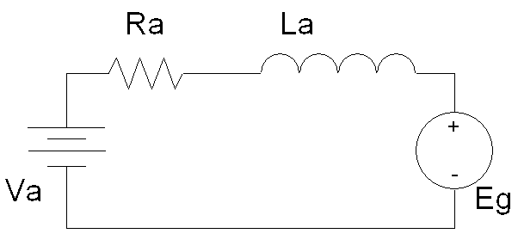
Le equazioni che regolano il sistema sono le seguenti (se la cosa ti è ostica, puoi saltare senza indugio alle conclusioni):
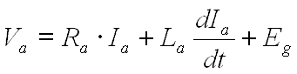
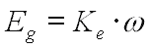
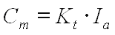
dove:
- Va è la tensione di alimentazione
- Ia è la corrente di alimentazione
- Ra è la resistenza di armatura
- La è l'induttanza di armatura
- Ke e Kt due costanti, proprie del motore, dette costante elettrica e di coppia
- Cm la coppia motrice
- w è la velocità di rotazione
Dall'esame qualitativo delle equazioni sopra riportate si possono, a regime, fare le seguenti osservazioni:
- Quando il motore è fermo (w = 0) la corrente è massima e pari a Va/Ra. Di conseguenza anche la coppia è massima. Questa situazione si presenta quando il motore è bloccato meccanicamente ed alla partenza (la cosiddetta corrente di spunto) e, se protratta nel tempo, rischia di surriscaldare il motore ed eventualmente l'elettronica di comando.
- Il motore ruota alla massima velocità quando la Eg è pari alla Va; di conseguenza la corrente e la coppia motrice sono nulle. In realtà questa situazione è solo teorica in quanto una piccola coppia resistente (e quindi una corrente) è sempre presente a causa degli attriti meccanici e dell'eventuale ventilazione. Gli attriti a vuoto sono per esempio sempre presenti e particolarmente rilevanti nel caso in cui il motore è collegato ad un riduttore meccanico di giri.
- La diminuzione della velocità all'aumentare della coppia resistente è lineare.
- La massima potenza meccanica si ha al 50% della velocità oppure, in modo equivalente, al 50% della coppia massima. Ricordo che la potenza meccanica è pari al prodotto di coppia e velocità.
- Il motore in corrente continua (come in generale tutti i motori elettrici) è un carico fortemente induttivo e quindi per il suo pilotaggio sono richiesti accorgimenti per evitare la distruzione dell'elettronica di controllo a causa delle cosiddette sovratensioni di apertura.

